Защита прав и достоинств  ребёнка  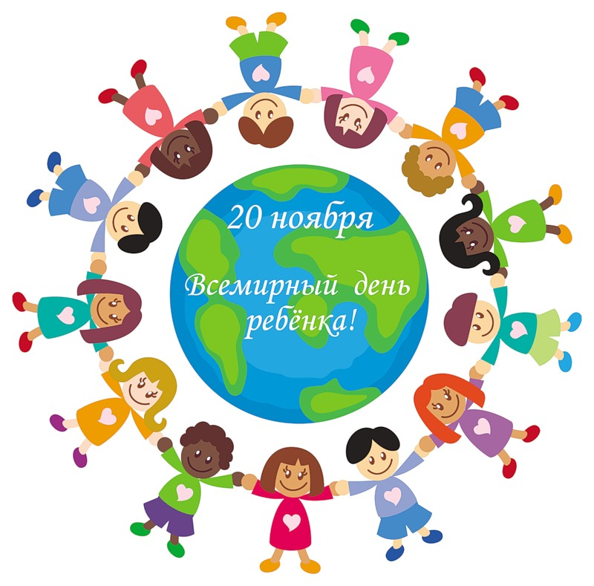 | Конвенция ООН о правах ребёнка даёт определение понятия «жестокое обращение» и определяет меры защиты (ст.19), а также устанавливает:  • обеспечение в максимально возможной степени здорового развития личности (ст.6)  • защиту от произвольного или незаконного вмешательства в личную жизнь ребёнка, от посягательств на его честь и репутацию (ст.16)  • обеспечение мер по борьбе с болезнями и недоеданием (ст.24)  • признание права каждого ребёнка на уровень жизни, необходимый для физического, умственного, духовного, нравственного и социального развития (ст.27)  • защиту ребёнка от сексуального посягательства (ст.34)  • защиту ребёнка от других форм жестокого обращения (ст.37)  • меры помощи ребёнку, явившемуся жертвой жестокого обращения (ст.39)  Уголовный кодекс РК предусматривает ответственность:  • за совершение физического и сексуального насилия, в том числе и в отношении несовершеннолетних (ст.120. ч.4, ст.121. ч.4, ст.122, ст. 123)  • за преступления против семьи и несовершеннолетних (ст.132-144)  Семейный кодекс РК гарантирует:  Статья 60. Право ребенка жить и воспитываться в семье  Статья 61. Право ребенка на общение с родителями и другими родственниками  Статья 62. Право ребенка выражать свое мнение  Статья 63. Право ребенка на имя, отчество и фамилию  Статья 64. Изменение имени и (или) фамилии ребенка  Статья 65. Национальность ребенка  Статья 66. Имущественные права ребенка  Статья 67. Право ребенка на защиту своих прав и законных интересов  Закон РК «Об образовании» утверждает право детей, обучающихся во всех образовательных учреждениях, на уважение их человеческого достоинства (ст.47)

«Право ребенка на имя, отчество и фамилию»  Многие ученые, исследователи имен считают, что имя очень нужно для человека. Оно дает ключ к его характеру и даже судьбе.  Согласитесь, каждому человеку приятно, когда к нему обращаются по имени. Например: «Сережа, посмотри, какую интересную книгу я купила!» или «Таня, пойди погуляй с подружками!»  Имена бывают полные и уменьшительные. Например, полное имя Татьяна, а уменьшительное - Таня; полное имя Анастасия, а уменьшительное - Настя.  Полное имя человека обычно употребляется в документах и официальной обстановке, а уменьшительное - дома, с родными, близкими и друзьями. | Способы открыть ребёнку свою любовь  Не стремитесь к виртуозному исполнению материнской роли. В общении с ребёнком нет и не может быть запрещённых эмоций, но при одном условии: он не должен сомневаться в безусловности вашей любви. Ребенок должен чувствовать, что ваше недовольство, раздражение или гнев вызваны его поступком, а не им самим. Ваш ребёнок не может быть плохим, потому что он ребёнок и потому что он ваш.  Три способа открыть ребёнку свою любовь  1. Слово. Называйте ребёнка ласковыми именами, придумывайте домашние прозвища, рассказывайте сказки, пойте колыбельные, и пусть в вашем голосе звучит нежность, нежность и только нежность.  2. Прикосновение. Иногда достаточно взять ребёнка за руку, погладить по волосам, поцеловать, чтобы он перестал плакать и капризничать. А потому как можно больше ласкайте своего ребёнка, не обращая внимания на советы многоопытных родителей. Психологи пришли к выводу, что физический контакт с матерью стимулирует физиологическое и эмоциональное развитие ребёнка. Приласкать его, считают психологи, невозможно.  3. Взгляд. Не разговаривайте с ребёнком, стоя к нему спиной или вполоборота, не кричите ему из соседней комнаты. Подойдите, посмотрите ему в глаза и скажите то, что хотите  Любите и берегите своих детей!

